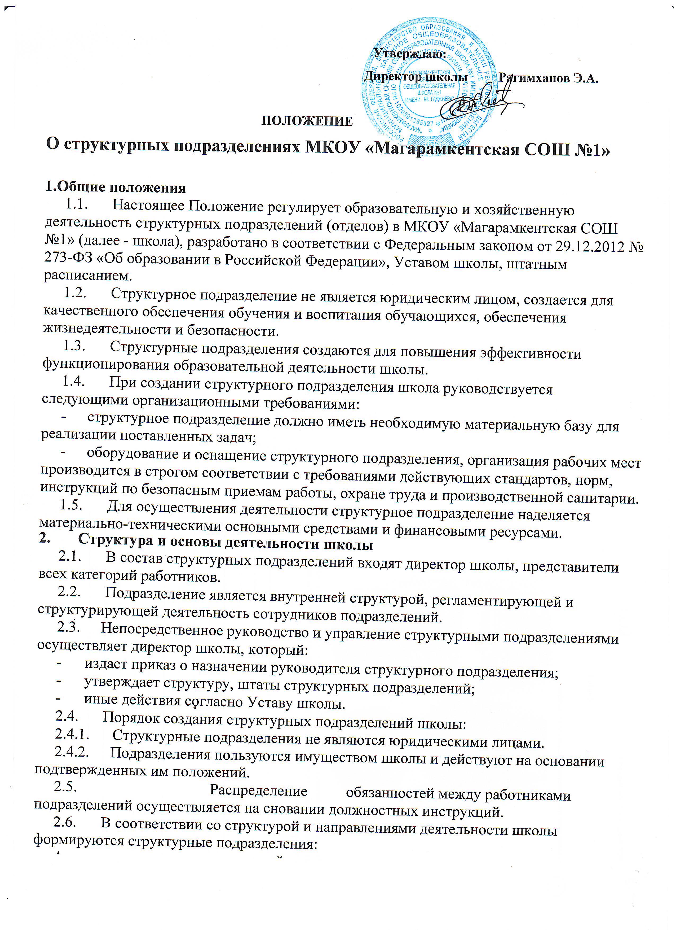

Административно-управленческий персонал;

Учебная работа;

Воспитательная работа;

Дополнительное образование;

Социальная служба;

Школьная библиотека;

Административно-хозяйственный персонал.

* + 1. В состав структурного подразделения «Административно-управленческий персонал» включены работники категории:
* заместитель директора по учебно-воспитательной работе;
* заместитель директора по воспитательной работе;
* заместитель директора по социальной работе;
* заместитель директора по ИКТ;
* заместитель директора по АХР.
  + 1. Непосредственное руководство за деятельностью структурного подразделения «Учебная работа» школы осуществляет заместитель директора по учебно-воспитательной работе:

а) учебная работа включает категории «Педагогический персонал», «Психологическая служба», «Система безопасности»:

* «Педагогический персонал» - учителя, имеющие профессиональное образование, которое подтверждается документами государственного образца о соответствующем уровне образования;

- «Система безопасности» - учитель технологии, преподаватель - организатор ОБЖ.

* + 1. Непосредственное руководство за деятельностью структурного подразделения «Воспитательная работа» школы осуществляет заместитель директора по воспитательной работе:

а) воспитательная работа включает категории «Педагогический персонал», «Школьная библиотека», «Дополнительное образование», «Прочие специалисты»:

* «Педагогический персонал» - учителя, воспитатели, имеющие профессиональное образование, которое подтверждается документами государственного образца о соответствующем уровне образования;
* «Дополнительное образование» - педагоги дополнительного образования;
* «Школьная библиотека» - заведующий библиотекой, педагог - библиотекарь;
* «Психологическая служба» - педагог-психолог;
* «Прочие специалисты» - педагог-организатор, социальный педагог.
  + 1. Руководство «Административно-хозяйственная работа» подразделения осуществляет заместитель директора по АХР:

а) подразделение включает категории «Рабочие»:

* «Рабочие» - уборщик служебных помещений, сторож, дворник, гардеробщик, водитель, рабочий, секретарь.
  1. Все структурные подразделения школы подчиняются непосредственно директору и находятся под его контролем.
  2. Организация образовательного процесса регламентируется учебными планами, годовым календарным учебным графиком и расписаниями занятий, разрабатываемыми и утверждаемыми школой самостоятельно.
  3. Права и обязанности работников структурного подразделения (отдела) определяются Уставом школы, коллективным договором, правилами внутреннего

трудового распорядка, должностными инструкциями.

* 1. Прекращение деятельности структурного подразделения (отдела) школы путем ликвидации или реорганизации производится на основании приказа директора школы.

1. **Цели и задачи структурных подразделений**
   1. Основной целью структурных подразделений (отделов) школы является реализация образовательных программ начального общего, основного общего образования, среднего общего образования, создание оптимальных условий для охраны и укрепления здоровья, физического и психического развития обучающихся.
   2. Основными задачами структурных подразделений (отделов) являются:

- формирование общей культуры, развитие физических, интеллектуальных, нравственных, эстетических и личностных качеств, формирование у обучающихся современного уровня знаний, сохранение и укрепление здоровья детей;

- создание условий для реализации федеральных государственных образовательных стандартов;

- развитие инновационных технологий образовательного процесса;

- достижение обучающимися соответствующего образовательного уровня, создание основы для осознанного выбора и последующего освоения профессиональных образовательных программ выпускниками;

- организация обеспечения охраны труда и жизнедеятельности участников образовательного процесса;

- создание условий для сохранения здоровья участников образовательного процесса школы и пропаганды здорового образа жизни.

1. **Функции руководителей структурных подразделений**
   1. Руководители структурных подразделений владеют определенным комплексом знаний об организации работы с документами, в первую очередь по вопросам, которые непосредственно связаны с процедурой принятия решений и их исполнением.
   2. Разрабатывают программы повышения уровня профессиональных знаний, умений и навыков работников школы в соответствии с целями и стратегией школы, кадровой политикой, имеющимися ресурсами и интересами работников для достижения и поддержания высокой эффективности труда.
   3. Проводят анализ качественных показателей результатов и эффективности работы, изменения профессионально-квалификационного и должностного состава работников, рост производительности труда и т.д. и разрабатывают на основе результатов анализа предложений по повышению производительности труда в школе.
   4. Планируют подготовку, переподготовку и повышение квалификации работников.
   5. Функции структурных подразделений:
      1. Структурное подразделение «Учебная работа»:

* обеспечение начального общего, основного общего образования и среднего общего образования, в том числе и по адаптированным программам.
  + 1. Основными направлениями деятельности структурных подразделений «Воспитательная работа» являются:
* попечение, воспитание и надзор за обучающими во время их нахождения в школе;
* организация и проведение внеурочной работы с детьми;
* организация работы по социальной защите прав детей;
* осуществление просветительной и организационной работы среди родителей и педагогов школы по вопросам защиты детей;
* взаимодействие с различными организациями и службами по вопросам защиты прав детей, профилактической работы с обучающимися;
* представление интересов обучающихся от имени образовательного учреждения в органах внутренних дел и суде.

4.5.4. Структурное подразделение «Административно-хозяйственная работа»:

* содержит здание и помещения школы и поддерживает их в надлежащем состоянии в соответствии с действующими санитарно-гигиеническими и противопожарными нормами и правилами;
* контролирует исправность оборудования (освещения, систем отопления, вентиляции и др.;
* ведет формирование текущих и перспективных планов реконструкции, капитального и текущего ремонтов здания, помещений школы, систем водоснабжения, воздухопроводов и других сооружений;
* проводит ремонт здания, помещений. Контролирует качество ремонтных работ;
* организация приемки и учета оборудования, оргтехники, мебели, хозяйственных товаров;

-обеспечивает структурные подразделения оборудованием, оргтехникой, мебелью, хозяйственными товарами, ведение учета их расходования и составление установленной отчетности;

* обеспечивает сохранность мебели, хозяйственного инвентаря, принимает меры по их восстановлению и ремонту в случаях гибели или повреждения;
* ведет работы по благоустройству, озеленению и уборке территории;
* принимает участие в составлении смет расходов на содержание зданий и помещений школы, прилегающей территории.

1. **Права**
   1. Для реализации основных целей и задач структурные подразделения имеют право:
      1. Требовать и получать от подразделений школы необходимые для работы подразделения материалы.
      2. Вести переписку по вопросам, входящим в компетенцию.
      3. Представительствовать в установленном порядке от имени школы по вопросам, относящимся к компетенции подразделения во взаимоотношениях с государственными и муниципальными органами, а также другими предприятиями,

организациями, учреждениями.

* + 1. Проводить и участвовать в совещаниях по вопросам, входящих в компетенцию подразделения.
    2. Получать поступающие в учреждение документы и иные информационные материалы по своему профилю деятельности для ознакомления, систематизированного учета и использования в работе.
    3. Запрашивать и получать от руководителя подразделения необходимую для выполнения возложенных на работников подразделений задач и функций.
  1. Для реализации основных целей и задач руководители структурных подразделений имеют право:
     1. Вносить предложения директору школы о перемещении работников подразделения, их поощрения за успешную работу, а также предложения о наложении дисциплинарных взысканий на работников, нарушающих трудовую дисциплину.
     2. Знакомиться с проектами решений директора школы, касающимися деятельности подразделения.
     3. Выносить на рассмотрение директора школы предложения по улучшению деятельности школы и совершенствованию методов работы коллектива, замечания по деятельности других подразделений.
     4. Подписывать и визировать документы в соответствии с должностными инструкциями.
     5. Участвовать в подборе и расстановке кадров по своему профилю деятельности.

1. **Взаимоотношения (служебные связи)**
   1. Взаимодействие структурных подразделений школы направлено на качественное обеспечение обучения, воспитания обучающихся, безопасности жизнедеятельности участников образовательного процесса, модернизации школьного образования, создания полноценного информационного школьного пространства, изучения и внедрения инновационных программ обучения, технологий обучения и воспитания, необходимого методического сопровождения.
   2. Взаимодействие обеспечивается согласованным учебно-воспитательным планированием, финансово-хозяйственной деятельностью на определенный временной промежуток, приказами и распоряжениями директора школы.
   3. Для выполнения функций и реализации прав, предусмотренных настоящим положением, структурные подразделения взаимодействуют со всеми подразделениями школы по вопросам:

* получения совместных действий по комплексному решению вопросов всех подразделений;
* в совершении действий, обусловленных функциональными обязанностями подразделений;
* предоставления утвержденных планов на подготовку, переподготовку и повышение квалификации работников;
* заявок на поиск необходимых нормативно-правовых документов и на

разъяснение действующего законодательства;

* назначения, увольнения и перемещение материально - ответственных лиц.

1. **Ответственность**

7.1.Ответственность за надлежащее и своевременное выполнение подразделения функций, предусмотренных настоящим положением, несет администрация.

1. На администрацию возлагается персональная ответственность за:

* организацию деятельности подразделений по выполнению задач и функций, возложенных на подразделение;
* организацию в подразделениях оперативной и качественной подготовки документов, ведение делопроизводства в соответствии с действующими правилами и инструкциями:
* соблюдение работниками подразделений трудовой и производственной дисциплины;
* обеспечение работниками сохранности имущества и соблюдение правил пожарной безопасности;
* подбор, расстановку и деятельность работников подразделений, а также учителей;

-соответствие действующему законодательству визируемых (подписываемых) им проектов приказов, инструкций, положений, постановлений и других документов;

1. Ответственность работников структурных подразделений устанавливается должностными инструкциями.
2. На руководителей структурных подразделений возлагается персональная ответственность за:

* организацию в подразделении оперативной и качественной подготовки и исполнения документов, ведение делопроизводства в соответствии с действующими правилам и инструкциями, а также использование информации сотрудниками подразделения строго в служебных целях;
* своевременность и качество исполнения документов и поручений руководства школы;
* создание условий для производственной деятельности сотрудников школы.

Принято на заседании педагогического совета 30.08.2023, протокол № 1.